Nama : Muhammad Ardhi Nur Rasyid

NIM : 1918090

Kelas : C

EKTRAKSI CIRI UKURAN  
CITRA KERUSAKAN PADA JALAN RAYA

1. Data Citra Kerusakan pada Jalan Raya

|  |  |  |  |
| --- | --- | --- | --- |
| NO | Gambar | Luas Area | Parimater |
| 1 |  | 25731.4 | 6069.63 |
| 2 |  | 17917.4 | 3744.63 |
| 3 |  | 19283 | 955.5 |
| 4 |  | 24453.1 | 6989.25 |
| 5 |  | 28463.8 | 5321.13 |
| 6 |  | 39171.8 | 2253.13 |
| 7 |  | 39374.5 | 1696.13 |
| 8 |  | 37037.4 | 4887.13 |
| 9 |  | 38784.9 | 38784.9 |
| 10 |  | 28378.5 | 9854.38 |
| 11 |  | 36655.8 | 5297.63 |
| 12 |  | 36655.8 | 5297.63 |
| 13 |  | 49277.4 | 1557 |
| 14 |  | 49277.4 | 1557 |
| 15 |  | 46256.5 | 1705.88 |
| 16 |  | 49142.5 | 1457 |
| 17 |  | 49460.1 | 1498.25 |
| 18 |  | 47456.5 | 1527.88 |
| 19 |  | 46477.3 | 1457.38 |
| 20 |  | 49952 | 1408.5 |

1. Desain GUI Matlab

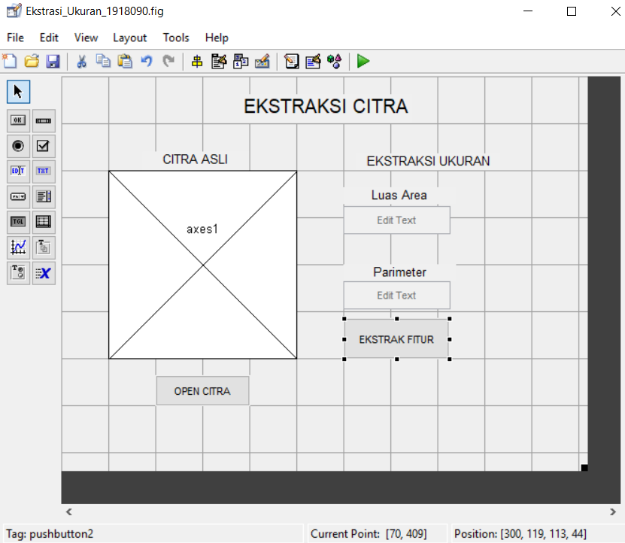

1. *Source Code* :

|  |
| --- |
| % --- Executes on button press in pushbutton1.  function pushbutton1_Callback(hObject, eventdata, handles)  % hObject handle to pushbutton1 (see GCBO)  % eventdata reserved - to be defined in a future version of MATLAB  % handles structure with handles and user data (see GUIDATA)  [nama_file, nama_path] = uigetfile({'*.jpg;*.bmp;*.tif'}, 'membuka gambar'); %memilih gambar  if ~isequal(nama_file,0)  % membaca file citra  Img = im2double(imread(fullfile(nama_path, nama_file)));  % menampilkan citra pada axes 1  axes(handles.axes1)  imshow(Img)  % menyimpan variabel Img pada lokasi handles  handles.Img = Img;  guidata(hObject, handles)  else  % jika tidak ada file yang dipilih maka akan kembali  return  end  % --- Executes on button press in pushbutton2.  function pushbutton2_Callback(hObject, eventdata, handles)  % hObject handle to pushbutton2 (see GCBO)  % eventdata reserved - to be defined in a future version of MATLAB  % handles structure with handles and user data (see GUIDATA)  % memanggil variabel Img yang ada di lokasi handles  Img = handles.Img;  % konversi citra RGB menjadi grayscale  b = rgb2gray(Img);  % konversi citra grayscale menjadi biner  level = graythresh(b);  c = im2bw(b,level);  area = bwarea(c);  perim = bwperim(c);  perimeter = sum (sqrt(sum(area,2)));  set(handles.edit1,'string',area);  set(handles.edit2,'string',bwarea(perim)); |

1. Analisa

Pada fungsi button 1 digunakan untuk membuka file media untuk input citra yang akan diekstraksi. Citra akan disimpan pada variabel img dan akan ditampilkan pada axes 1 yang telah dibuat pada GUI Matlab. Ketika button1 ditekan maka secara otomatis citra yang telah dipilih akan tapil pada GUI Matlab. Pada button 2 berguna untuk membaca file yang telah disimpan pada variabel img button 1 serta akan melakukan proses konversi citra RGB menjadi Grayscale terlebih dahulu. Setelah itu lakukan konversi kembali dari Grayscale menjadi Biner. Pada variabel area digunakan untkuk mengitung luas dari gambar yang dimasukan, dan untuk variabel perim berguna untuk menghitung keliling citra. Terdapat edit1 dan edit3 sebagai hasil dari perhitungan area dan perim (luas dan keliling) dengan pengaturan enable OFF agar tidak dapat melakukan edit data.